Proyecto Nº 31
Propietario: Ivan Cabrera Reig
Datos básicos
Equipamiento adicional | Dispone de sistema de frenos ABS
Modificaciones seleccionadas
Ruedas
Freno
Imágenes antes de la reforma
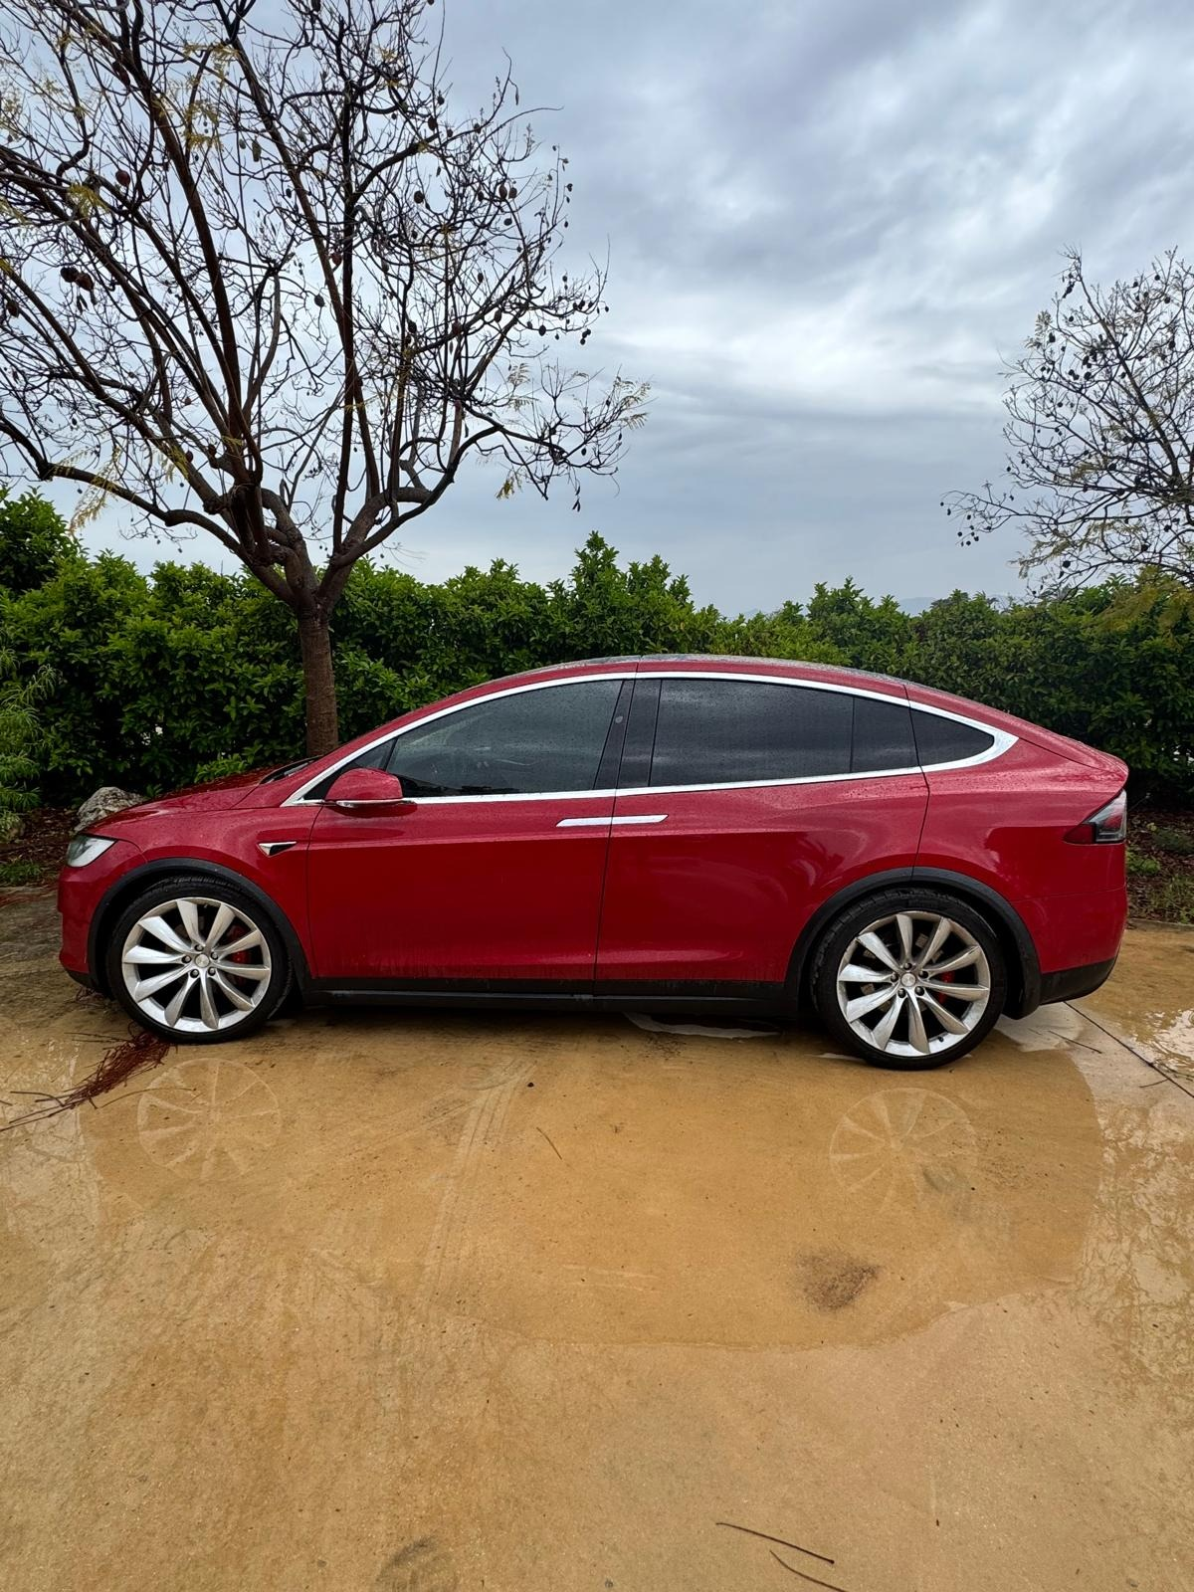 | 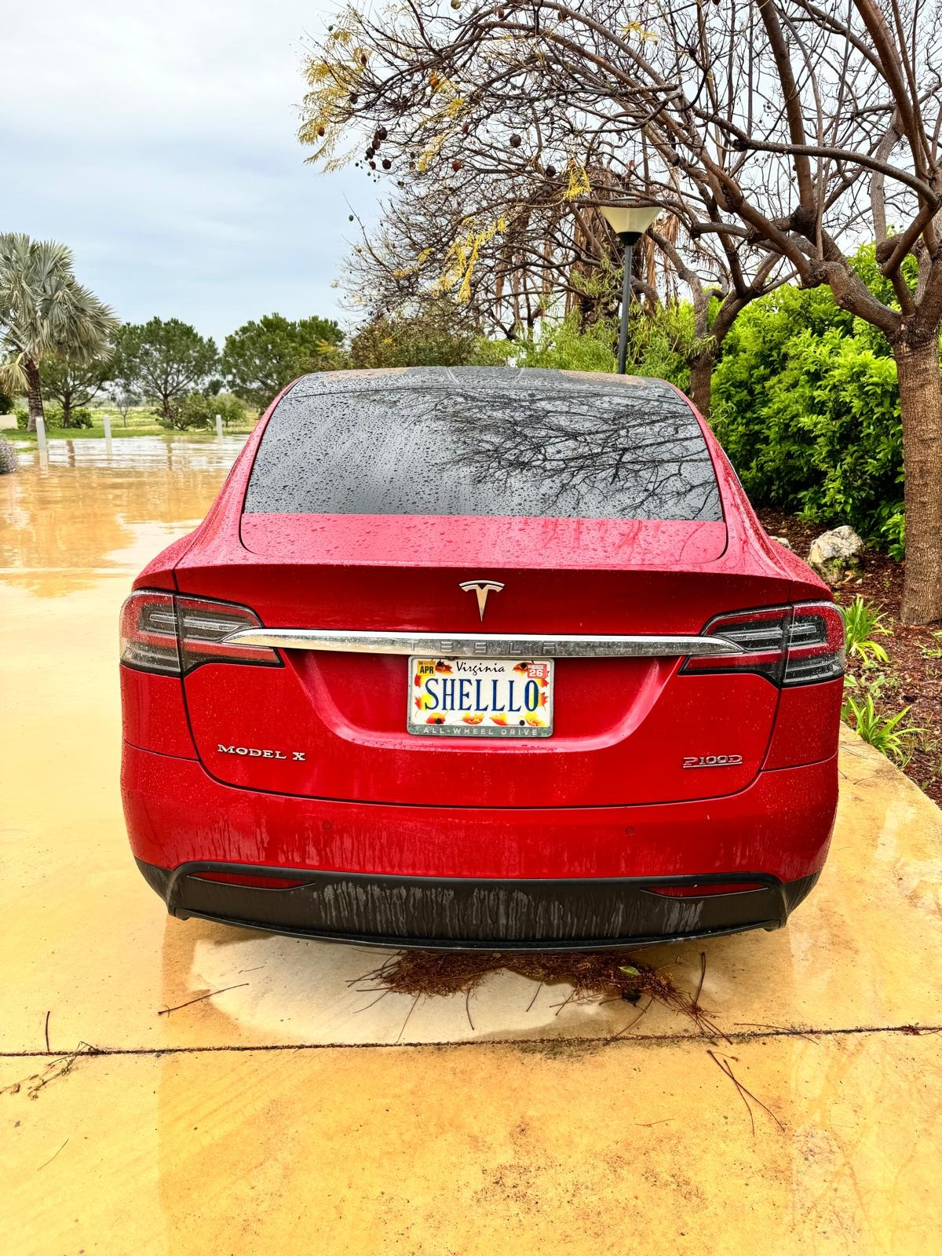
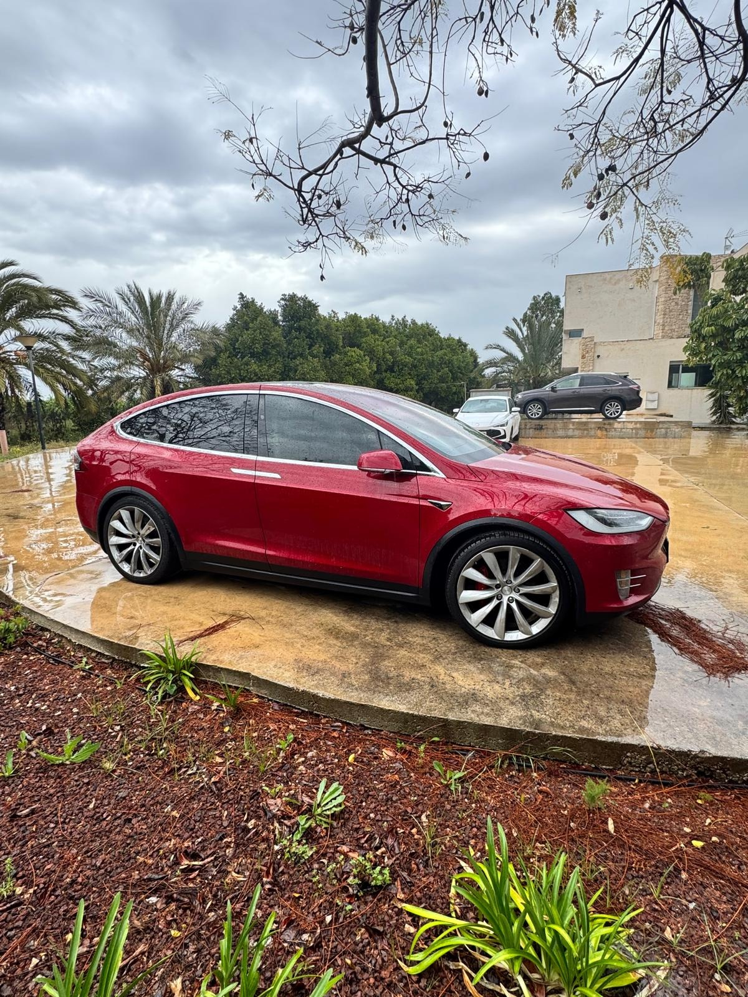
Imágenes después de la reforma

